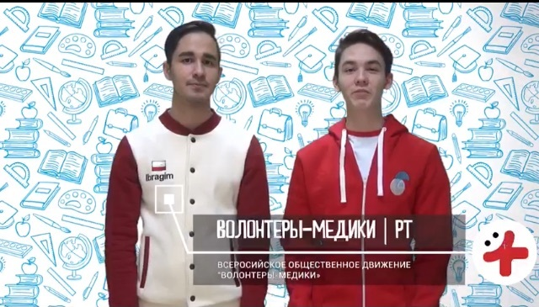
#ПопуляризацияПрофессий
Утро начинается с хороших новостей 🕊
И мы официально сообщаем: с 20 ноября ТРО «Российское Движение Школьников» совместно с региональным отделением Всероссийского Общественного Движения «Волонтёры-медики» запускает новый проект популяризации профессий из области медицины 👩🏽‍⚕👨🏽‍⚕
Кому-то уже улыбнулась удача, а именно 10 школам Казани, названия которых вы узнаете чуть позже 💥 Но на этом новости не заканчиваются: уникальная возможность успеть принять участие выпала многим районам Татарстана! Если ты хочешь поддержать наш проект, слушать интересные вебинары, принимать участие в мастер-классах и практиках, то скорее ищи свой район в онлайн-форме https://goo.gl/YFPmab и указывай школу 🎉😱 Возможно удача протянет руку именно тебе!

